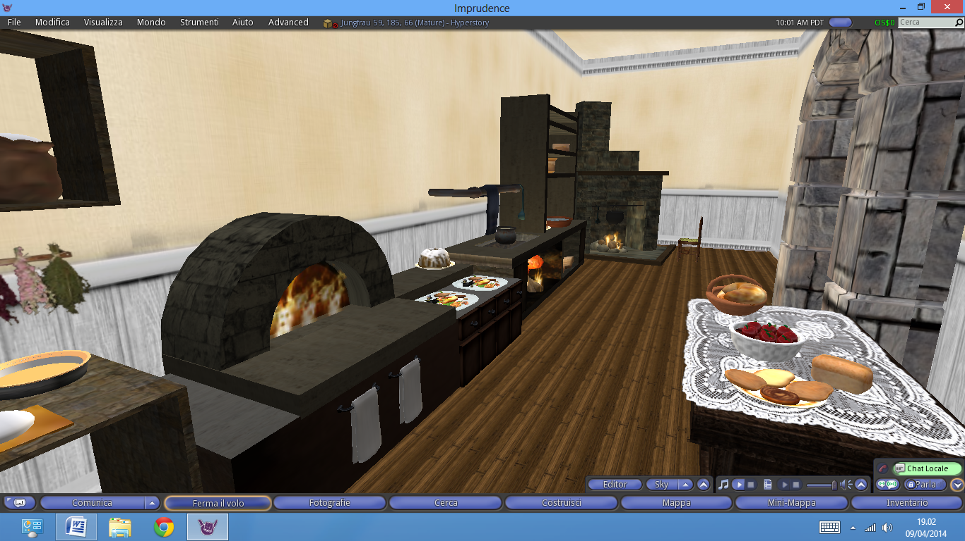 |  |  | Scena n. 5  L'arrivo della famiglia del Conte |  | 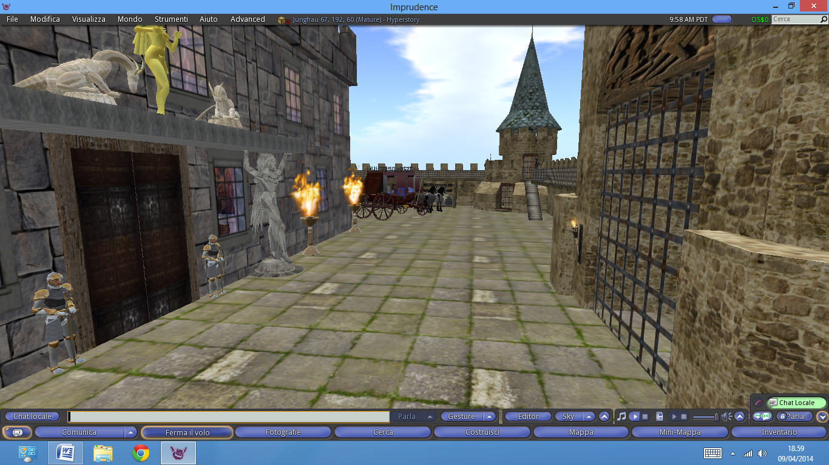
Personaggi | Testo |  | Luogo | Azioni |  |  | Oggetti | Gesture | Assistente
- Serva 1 - Maddalena |  |  | Nella cucina del castello  Al castello dopo il ponte levatoio |  |  |  | Carrozza
- Serva 2 - Rosalba
- Soldato
- Uomo sulla carrozza
- Soldato a cavallo
- Balia - Marta
- La figlia del conte - Celestia
- Il figlio del conte - Marcus
Il conte
Serva 1 | Oggi arriveranno il figlio e la figlia del conte |  |  | Rivolta a Rosalba |  | Vicino al camino
Serva 2 | Ma non ha una moglie? |  |  | Rivolta a Maddalena |  | Vicina al tavolo
Serva 1 | No pare che sia morta qualche anno fa ...
Serva 2 | Il conte è un bell'uomo
Serva 1 | Sì, l'avrà fatta morire di gelosia ... |  |  | Con fare malizioso |  |  |  | Fare l'occhiolino
Serva 2 | No. Ma non dire sciocchezze ....
Serva 1 | ahahahaha |  |  | Ride |  |  |  | Ridere a crepapelle
Serva 2 | Basta, basta così. |  |  | Scocciata
Soldato | Arriva una carrozza, fate scendere il ponte levatoio |  |  | Grida dall'esterno
Serva 1 | Andiamo a vedere, presto |  |  | A Rosalba |  | Si dirigono verso la carrozza
I ragazzi scendono dalla carrozza con la balia
Marcus | Hai visto, Marta, che bel castello? |  |  | Rivolto alla balia
Balia | Sì, deve essere un feudo molto ricco. Il Signore precedente ha fatto un buon lavoro e ora tocca a vostro padre e a voi prendervene cura
Marcus | Saremo in grado? |  |  | Con un tono dubbioso
Celestia | Ci sono sempre tanti problemi in una contea ...
Arriva il Conte vicino alla carrozza
Conte | Ce la faremo. Vedrete, abbiate fiducia in vostro padre. ho già sistemato alcune situazioni e, forse, ora non ci sono più pericoli... |  |  | Interviene interrompendo il discorso di Celestia |  | Si avvicina alla carrozza; abbraccia il figlio
Celestia | Padre, abbiamo saputo che hanno cercato di assassinarvi .... |  |  | Si rivolge al padre
Conte | Sì, il capitano delle guardie, Melk, ma Ior mi ha portato in salvo attraverso i sotterranei del castello e ... ho fatto arrestare quel farabutto e i suoi complici ... |  |  | Con fare preoccupato
Marcus | Ora ci sono io a proteggervi tutti ... |  |  | Con spavalderia
Celestia | Sì, è arrivato il principino guerriero .... |  |  | Con sarcasmo
Marcus | Uffà, padre, mia sorella mi prende sempre in giro. |  |  | lamentoso
Conte | Sì, devi ancora crescere. Comunque è il momento per te di diventare scudiero. Hai l'età giusta.  Ma ora andate, visitate le vostre stanze e poi ... stasera ci sarà un banchetto in vostro onore.
Balia | Su, su ragazzi, entrate nel castello ... non fate perdere altro tempo a vostro padre. |  |  | Invita i ragazzi a entrare nel castello |  | Si dirigono verso il castello
Serva 2 | Hai visto Celestia, la figlia del conte? |  |  | Meravigliata
Serva 1 | Sì, è bellissima ... spero di diventare la sua domestica personale ...
Serva 2 | E come no ... io invece vorrei essere la domestica personale del ... |  |  | Con malizia
Serva 1 | Non dire altro ...

